INF4705 – Analyse et conception d’algorithmes
TP2 – Hiver 2018

Nom, prénom, matricule des membres | Therrien, Marc-Antoine, 1792901  Love, Oliver, matricule
Note finale / 13 | 0

Informations techniques
- Répondez directement dans ce document ODT avec LibreOffice. Veuillez ne pas inclure le texte en italique servant de directive.
- La correction se fait à même le rapport.
- Avant votre cinquième séance de laboratoire, vous devez faire une remise électronique en suivant les instructions suivantes:
  - Le dossier remis doit se nommer matricule1_matricule2_tp2 et doit être compressé sous format zip.
  - À la racine de ce dernier, on doit retrouver :
    - Ce rapport sous format ODT.
    - Un script nommé tp.sh servant à exécuter les différents algorithmes du TP. L’interface du script est décrite à la fin du rapport.
    - Un fichier texte nommé emails.txt contenant le courriel de chaque membre de l’équipe
    - Le code source et les exécutables
- Vous avez le choix du langage de programmation utilisé mais vous devrez utiliser les mêmes langage, compilateur et ordinateur pour toutes vos implantations. Le code et les exécutables soumis devront être compatible avec les ordinateurs de la salle L-4714.
- Si vous utilisez des extraits de codes (programmes) trouvés sur Internet, vous devez en mentionner la source, sinon vous serez sanctionnés pour plagiat.

Mise en situation
Ce travail pratique se répartit sur deux séances de laboratoire et porte sur l'analyse et la conception d'algorithmes développés suivant différents patrons de conception.

Vous participez à une compétition dont le principal objectif est de construire la tour la plus haute avec les blocs de béton étant à votre disposition. Vous devez les empiler afin que votre tour soit la plus haute possible. Vous disposez d'un ensemble de blocs de dimensions variées, qui sont définies comme suit : hauteur , largeur et profondeur . Afin de garantir la stabilité de votre tour, vous devez vous assurer que le bloc que vous ajoutez sur votre tour repose entièrement sur le précédent.

Plus formellement, vous devez respecter la règle suivante:

qui garantit une inclusion stricte de la base du nouveau bloc dans la surface du bloc receveur.

Votre objectif est donc de maximiser la hauteur de votre tour. Une solution au problème est un sous-ensemble de blocs ordonné, de la base au sommet, tel que chaque bloc peut supporter le suivant.

Implantation
Trois algorithmes seront implantés, mettant en pratique les patrons de conception vorace, probabiliste, programmation dynamique et recherche avec tabou.

Algorithme vorace probabiliste
Vous devez concevoir un algorithme vorace de votre cru pour résoudre ce problème. Plutôt qu'être déterministe, il sera probabiliste et devra inclure un aspect aléatoire dans son critère de choix vorace.

Algorithme de programmation dynamique
Vous devez également résoudre ce problème à l'aide de la programmation dynamique. Tout d'abord, pour que l'approche fonctionne, vous devez trier les blocs disponibles en ordre décroissant de surface. Cela revient à calculer l'aire pour chacun des blocs ().
Soit la hauteur de votre tour avec le bloc au sommet; on la définit récursivement par

Pour un exemplaire à blocs la solution se trouve à .

Recherche avec tabou
Enfin vous devez implanter l'approche de recherche avec tabou avec le voisinage suivant :
Choisir un bloc parmi ceux ne faisant pas partie de la tour ni de la liste taboue puis le placer sur le bloc le plus haut dans la tour courante qui puisse le recevoir. Ce mouvement permet en particulier de modifier la base de la tour. Cette insertion peut engendrer le retrait de certains blocs directement au-dessus pour conserver l'équilibre de la tour: chacun de ces blocs sera alors tabou pour un nombre d'itérations choisi uniformément au hasard dans l'intervalle . Le voisin choisi est celui qui maximise la hauteur de la tour.
Démarrez avec une tour vide et arrêtez après 100 itérations sans amélioration de la meilleure solution trouvée.

Jeu de données
Pour tester les algorithmes, vous devez générer un jeu de données avec 10 exemplaires
pour les tailles: 100, 500, 1000, 5000, 10000, 50000 et 100000. Vous pouvez utiliser le script suivant:

#!/bin/bash
for n in {100,500,1000,5000,10000,50000,100000}; do
for i in {1..10}; do
# Génération d'une permutation de 1 à 3n
shuf -i 1-$((3*$n)) |
# Regroupement par bloc de 3
awk 'BEGIN {i=0} {printf $1; if (++i%3==0) printf "\n"; else printf " "}' |
# On génère trois orientations différentes
awk '{
printf $1; if ($2 < $3) print " "$2" "$3; else print " "$3" "$2;
printf $2; if ($1 < $3) print " "$1" "$3; else print " "$3" "$1;
printf $3; if ($1 < $2) print " "$1" "$2; else print " "$2" "$1;
}' > b${n}_${i}.txt
done
done

Chaque ligne représente les trois dimensions d’un bloc (hauteur, largeur, profondeur). Chaque taille n contient 3n blocs. Si vous regardez le script, on génère trois blocs à partir de chaque groupe de trois entiers généré par shuf + awk.

Présentation des résultats
0 | / 4 pt

Tableau des résulats
Exécutez chacun des trois algorithmes en notant leur temps d'exécution et la hauteur maximale de votre tour, mais ne rapportez dans un tableau que la moyenne de chacune des séries de dix exemplaires. Pour le vorace probabiliste, exécutez chaque exemplaire dix fois et utilisez la moyenne de ces exécutions.

algo | document | hauteur | temps(ms)
tabou | 100 | 597.24 | 1.15
 | 500 | 3453.2 | 11.17
 | 1000 | 8988.77 | 14.69
 | 5000 | 48520.84 | 59.94
 | 10000 | 107452.5 | 97.59
 | 50000 | 562676.2 | 59.94
 | 100000 | 1019610 | 954.49
dynamique | 100 | 4047.1 | 951.95
 | 500 | 39912.3 | 82506.08
 | 1000 | * | *
 | 5000 | * | *
 | 10000 | * | *
 | 50000 | * | *
 | 100000 | * | *
vorace | 100 | 308.1 | 0.62
 | 500 | 1942.18 | 3.55
 | 1000 | 4818.54 | 7.63
 | 5000 | 31070.94 | 46.93
 | 10000 | 68669.39 | 132.66
 | 50000 | 414086.5 | 1876.12
 | 100000 | 806549.1 | 6856.6

- Note: Étant donné que nous avons utilisé le langage python pour cet algorithme en particulier (Programmation dynamique). Nous obtenions des valeurs de 1 seconde pour les fichiers à 100 valeurs et plus de 80 secondes pour ceux à 500 données comme on peut le voir cela monte très vite et la réalisation des fichiers plus élevés comme le 1000, 5000, 10 000, 50 000, 100 000 deviennent donc très long à exécuter et la session expirait à cause de cela. Il va sans dire que le langage de programmation python n'était peut-être pas le meilleur choix versus le c++ que nous avions utilisé dans le laboratoire précédent. Nous nous sommes rendu compte que le python peut être jusqu'à 100x plus lent que les langages de plus bas niveau. Voilà pourquoi nous avions de la difficulté à trouvé la hauteur et le temps, car ceux-ci prenaient beaucoup trop de temps. Par contre, nous sommes positif que notre algorithme suit bien ce qui était demandé et ce que vous nous aviez expliqué au tableau. (Voir la photo suivante)

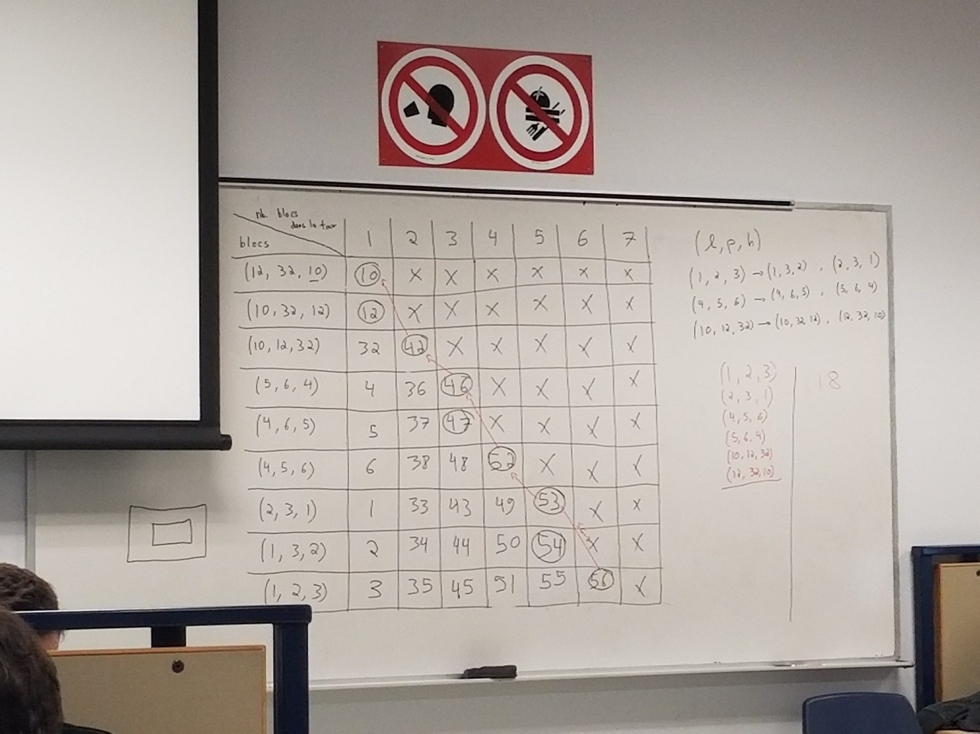

Graphs pour analyse hybride
Voir questions plus bas.

Analyse et discussion
0 | / 6 pt

Tentez une analyse asymptotique du temps de calcul pour chaque algorithme.
Vorace: Pour cet algorithme, nous constatons que ce qui est vraiment coûteux à notre algorithme est la complexité du tri utiliser sur une liste dans la boucle qui visite chaque items à trier. Nous nous retrouvons donc en présence d'une complexité O(nlogn) à l’intérieur d'une complexité O(n). Nous en concluons que la complexité total est donc n * nlogn qui appartient à n^2. Source : https://www.ics.uci.edu/~pattis/ICS-33/lectures/complexitypython.txt
Tabou:
Dynamique:
Pour cet algorithme, l'algorithme est très couteux, car pour chacun des blocs on doit trouver celui-ci qui est le 'meilleur', permet d'atteindre une plus grande hauteur de tour, qui n'a pas déjà été utilisé dans cette même tour et qui doit être plus petit (largeur et longueur) que le bloc précédent. Il y a donc une double itération, car on fait regarde pour chacun des bloques de l'itération lequel parmis tous ceux restant permettrait une plus grande tour et on garde la solution optimale. Cette double itération donne donc une complexité algorithmique de O(n^2) et on peut aussi le suite aux résultats que nous obtenons dans le tableau des résultats.
Si vous préférez écrire vos équations en Latex, vous pouvez ajouter un pdf à la remise avec la réponse à cette question et le mentionner ici.

Servez-vous de vos temps d'exécution pour confirmer et/ou préciser l'analyse asymptotique théorique de vos algorithmes avec la méthode hybride de votre choix.
Sur ce graphe, nous voyons la relation polynomiale existante entre la tailler d'une liste de données ainsi que son temps d'exécution. Comme le montre la courbe en pointillé, La relation entre le temps et la taille est polynomiale, dons on peut affirmer que la complexité est bien O(n^2).

La méthode peut varier d'un algorithme à l'autre. Justifiez les choix ici et mettez les graphiques dans la section précédente. Attention, vous devrez vous poser des questions pour l’algorithme tabou.

Discutez des trois algorithmes en fonction de la qualité respective des solutions obtenues, de la consommation de ressources (temps de calcul, espace mémoire) et de la difficulté d'implantation.
L'algorithme vorace prends beaucoup de temps à s'exécuter plus le la taille de la liste de données grandie. Au niveau de la difficulté d'implémentation, nous pensons qu'il n'est pas très complexe d'implémenter cette méthode, tout comme le tabou, il suffit de suivre le canvas standard de l'algorithme . Il en est par contre tout le contraire en ce qui concerne l'algorithme de programmation dynamique. En effet il est très difficile de reproduire le tableau de 2 dimensions contenant l'ensemble des meilleurs résultats selon le niveau de la tour.
Nous remarquons qu'avec le tableau de résultat ci-haut, nous pouvons pleinement constater les écarts de temps de calcul. De plus nous pouvons remarquer qu'il existe une corrélation entre l'hauteur maximale de la tour selon le temps de programmation de la solution. Par contre, selon l'algorithme, nous observons que le tabou donne une réponse plus précise et plus rapidement que le vorace lors de grandes listes de données. Cela est du à leurs complexités. Il existe un point où la complexité de tabou (O())sera plus efficace que la complexité vorace (O(nlogn)). Par contre, celui dynamique n'est pas réellement basé sur l'efficacité(COMPLEXITE), mais sur la précision de la réponse.
//espace memoire

Indiquez sous quelles conditions vous utiliseriez chaque algorithmes.
Le premièrement, il faut savoir que les algorithmes n'apporteront pas la meilleure solution à tout coup. La réponse trouvée par ces algorithmes est approximative et ne fait que tendre à la vers la réponse optimale. L'algorithme vorace est de loin le moins précis, mais sa vitesse d'exécution est acceptable. En effet, il est efficace afin de trouver une réponse avec de petits ensembles, mais il n'est pas aussi près de la meilleure réponse que l'est l'algorithme tabou. Concernant ce dernier, puisqu'il est possible de mettre des bloques à l'intérieur de la tour, nous observons une solution capable de se 'backtracker'. Cela a pour conséquence d'améliorer la précision de notre résultat, mais cela vient avec un coup de temps. Si nous observons nos données, nous remarquons que cet algorithme est le plus rapide lorsque nous sommes en présence de grosses listes de données, mais moins efficace que le vorace lorsque nous sommes en présence de petites listes de données. Concernant la dernière façon de faire, nous remarquons que cet algorithme apporte les meilleures réponses, mais au pris d'un temps de compilation immensément grand. C'est un algorithme parfait pour la précision, mais qu'on devrait limiter à de petites listes de données afin d'avoir un temps de compilation acceptable.

Autres critères de correction

Respect de l’interface tp.sh
0 | / 1 pt

Utilisation
tp.sh -a [vorace | progdyn | tabou] -e [path_vers_exemplaire]

Arguments optionnels
-p affiche les blocs utilisés dans la construction de la tour chacun sur une ligne (hauteur, largeur, profondeur) en commençant par le bas.
-t affiche le temps d’exécution en ms, sans unité ni texte superflu

Important: l’option -e doit accepter des fichiers avec des paths absolus.

Qualité du code
0 | / 1 pt

Présentation générale
0 | / 1 pt

- Concision
- Qualité du français

Pénalité retard
0

- -1 pt / journée de retard, arrondi vers le haut. Les TPs ne sont plus acceptés après 3 jours.

